Как выбрать мандарины

Мандарины – это фрукты, которые в первую очередь ассоциируются у нас с зимой. Мандарины – не только вкусное лакомство. Они – богатейший источник витаминов и антиоксидантов. Однако, чтобы получить из мандарина максимум пользы, нужно, чтобы он был спелым, успел дозреть, но еще не начал перезревать.
Как определить ту самую нужную кондицию?
Во-первых, обратите внимание на цвет мандарина. Спелые фрукты должны быть ярко-оранжевыми или с красноватой кожицей. Избегайте мандаринов с зеленоватым или бледным оттенком, пятнами на поверхности. Они либо не дозрели, либо были повреждены. Но нужно помнить, что интенсивность оранжевого цвета может варьироваться в зависимости от сорта мандаринов.
Во-вторых, пощупайте мандарин с легким надавливанием. Спелые фрукты должны быть упругими и слегка податливыми при нажатии. Если мандарин слишком жесткий или смягченный, скорее всего, он не спелый, либо его хранили неправильно.
Также стоит обратить внимание на текстуру кожицы. Она должна быть гладкой и без шелушений. Мандарины с морщинистой или грубой кожей уже “перележали” или “не в кондиции”.
Важны размер и форма мандарина. Оптимальный размер – средний или немного больше среднего. Форма должна быть круглой или слегка овальной, без деформаций.
И ключевой признак спелости мандарина – его запах. Он должен быть насыщенным. Если у мандарина нет запаха, скорее всего, он неспелый или уже испорчен.
Отдайте предпочтение тем мандаринам, которые не расфасованы производителем. Так вы сможете выбрать самые спелые, но не испортившиеся плоды, набирая их по одному. Тщательно осматривайте каждый, чтобы один гнилой мандарин не испортил все остальные.
Если есть возможность попробовать мандарин, не пренебрегайте ей. Попросите продавца дать вам самостоятельно очистить его, оценить, как отходит шкурка от мякоти, сколько в нем влаги. Если вам нравится вкус, старайтесь выбрать плоды, похожие на тот, который вы пробовали, из той же емкости (ящик, коробка, прилавок) – с большой долей вероятности вы получите примерно такой же вкус.

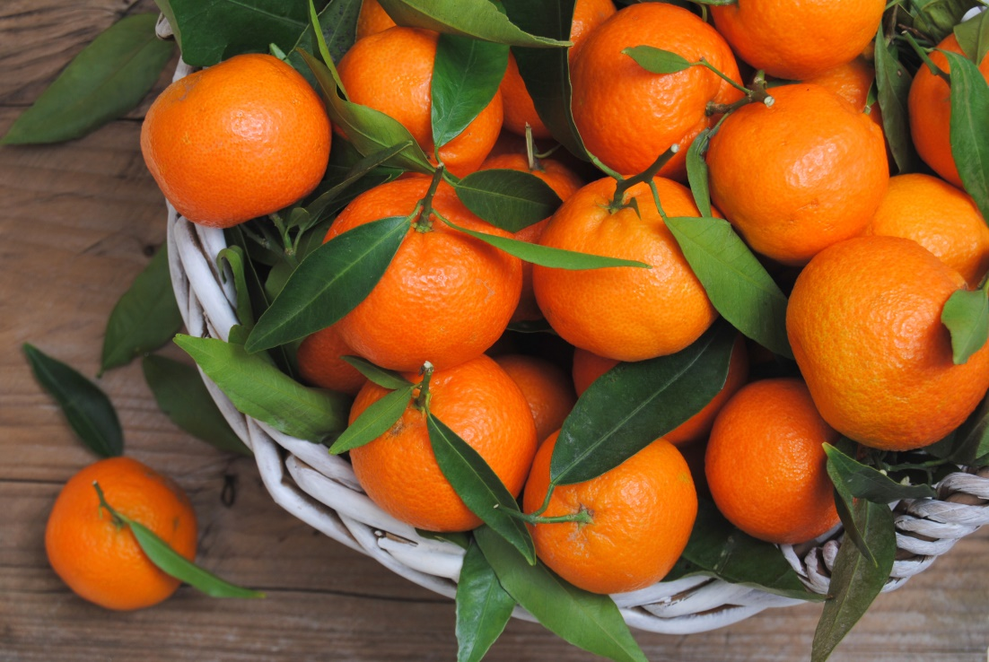

Источник: Альметьевский территориальный орган Госалкогольинспекции Республики Татарстан

